INDICAÇÃO Nº 2436/2019

Súmula - Indica ao Poder Executivo Municipal, na pessoa do Excelentíssimo Senhor Igor Soares Ebert, Prefeito Municipal, que oficie à Unidade ou Departamento responsável, sobre a necessidade de reforma e também melhorias na Quadra Poliesportiva do bairro Vila Gioia, nesta municipalidade.

INDICO à Mesa, na forma regimental vigente, que seja oficiado ao Poder Executivo Municipal, na pessoa do Excelentíssimo Senhor Igor Soares Ebert, Prefeito Municipal, para que oficie à Unidade ou Departamento responsável, sobre a necessidade de reforma e também melhorias na Quadra Poliesportiva do bairro Vila Gioia, nesta municipalidade.

Justificativa

Senhor Presidente; -
Senhores Vereadores; -
Senhoras Vereadoras; -

Muitos munícipes locais têm reclamado do estado da quadra, por isso se faz urgente a reforma da quadra poliesportiva mencionada. Existem vários itens que devem ser reformados e melhorados, como renovação da areia presente, troca das traves, pois o estado delas atualmente está muito precário necessitando de troca devido ao risco que oferece, e também melhoria na proteção ao redor e implantação de tela na parte superior para maior segurança no uso da quadra. Faz-se necessário conforme imagens em anexo, de limpeza e roçagem no entorno da quadra.
Por esse motivo é que faço esta indicação, que contando com o apoio dos nobres pares e atendimento por parte do órgão responsável, antecipo meus agradecimentos.

Sala das Sessões Bemvindo Moreira Nery, 23 de agosto de 2019.
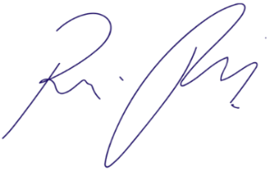
Vereador Rafael Alan de Moraes Romeiro
Professor Rafael
Presidente
PODEMOS
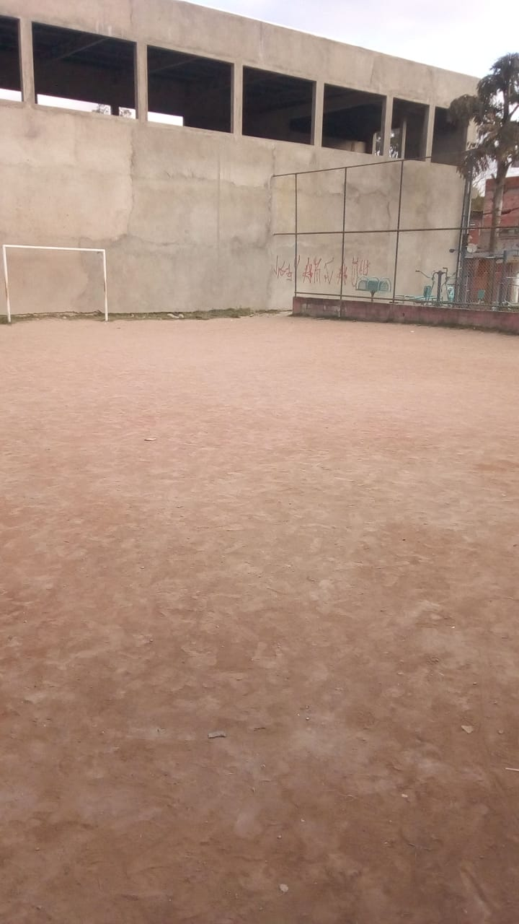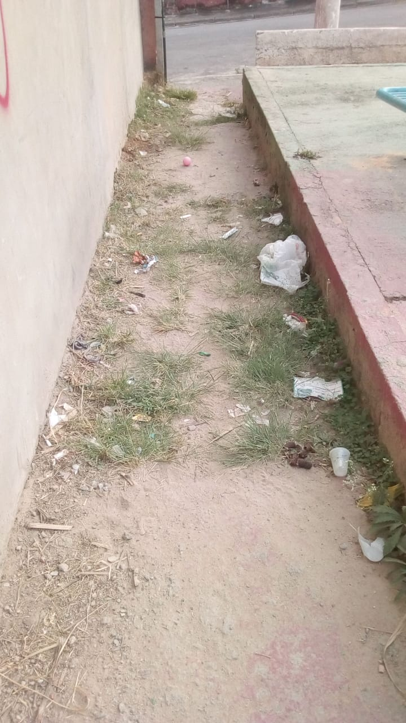

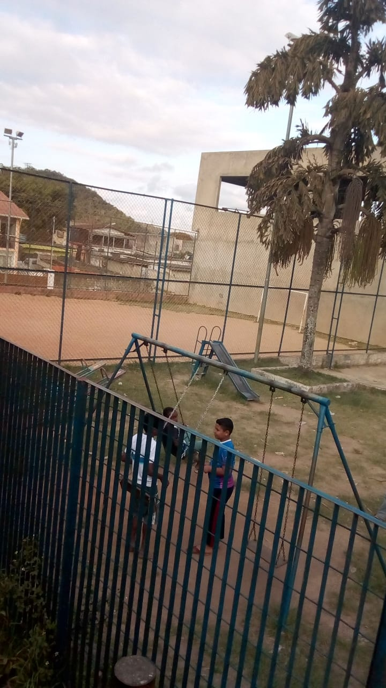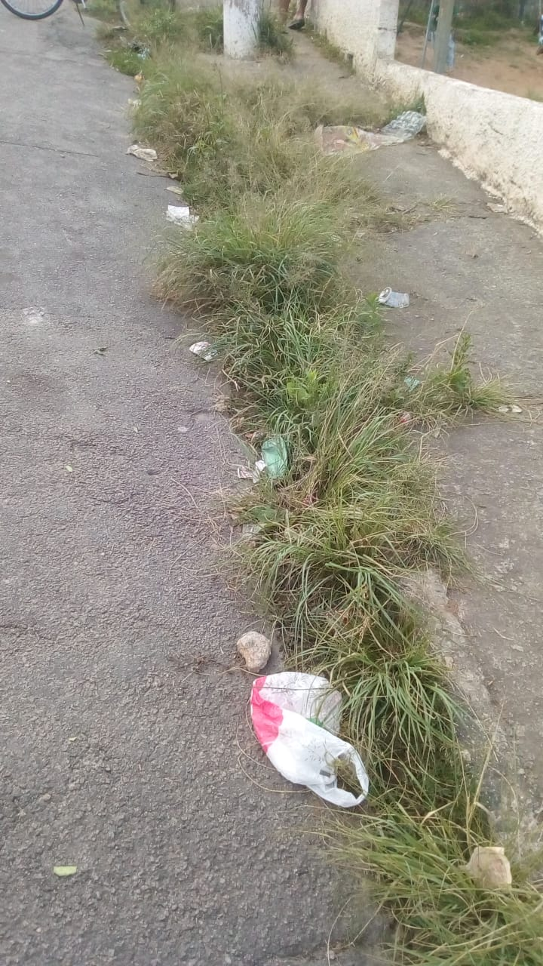
Sala das Sessões Bemvindo Moreira Nery, 23 de agosto de 2019.
Vereador Rafael Alan de Moraes Romeiro
Professor Rafael
Presidente
PODEMOS

